Конспект непосредственно-образовательной деятельности (занятия) по Изо-деятельности для детей 2-3 лет.
Аппликация «Мороженое для Деда Мороза»
Проводится накануне Дня Рождения Деда Мороза (18 ноября)
Задачи:
- Дать представление детям о Дедушке Морозе.
- Вызвать желание делать подарки своими руками.
- Учить аккуратно работать с материалом, пользоваться клеем.
- Развивать мелкую моторику пальцев рук.
- Развивать образные представления, воображение.

Материал: Салфетки белого, голубого, розового, желтого цвета, разрезанные на 4 части, клей, заготовки листов бумаги с наклеенными из коробочного картона рожков для мороженого, над рожком очерчен контур мороженого (круг).

Предварительная работа:
- Рассматривание иллюстраций с Дедом Морозом.
- Чтение стихов о новогоднем празднике и Дедушке Морозе.

Ход занятия:
Дети находят в группе на полке новую книгу про Деда Мороза. Вместе ее рассматривают, воспитатель читает.
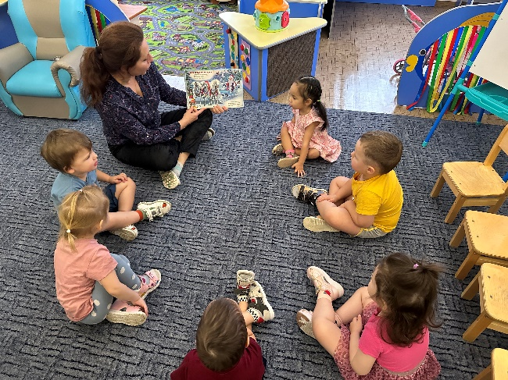

Воспитатель: Ребята, как вы думаете какой Дед Мороз? (добрый, волшебник, приносит подарки и т.д.)
Воспитатель: Правильно. Дедушка Мороз живет в Великом Устюге вместе со своей внучкой и помощниками, которые вместе с волшебником читают письма и помогают собирать новогодние подарки. Для детей, которые хорошо себя ведут, Дедушка оставляет под елочкой самые интересные подарки! Доброго волшебника не обмануть - поэтому придется хорошо стараться весь год, чтобы найти в заветный вечер красивую коробочку.
Ребята, а вы знаете, что у него сегодня День рождения?
Воспитатель: А на День Рождения принято дарить подарки. Как думаете, что мы можем подарить Деду Морозу? (ответы)
Ведь он очень любит зиму и холод, давайте подарим ему много мороженого, разного по вкусу.
Показ воспитателя:
У меня есть стаканчики, но они пустые, мы их сейчас наполним.
Возьмем салфеточки и будем их скатывать в комочки, чтобы получилось много мороженого, нам нужно много накатать комочков.

Пальчиковая игра «Дед Мороз»
Скрип-скрип, топ-топ (потереть ладошку об ладошку, топнуть ножками).
Посмотрите – кто идёт? (правая рука над бровями – посмотреть вдаль).
Скрип-скрип, топ-топ (потереть ладошку об ладошку, топнуть ножками).
Кто-то песенку поёт (ладошки приставляем попеременно к правому и левому уху). Посмотри! (хлопнуть 3 раза).
Дед Мороз! (хлопнуть 3 раза).
С бородой пушистой (руками показать бороду).
У него (хлопнуть 3 раза).
На бровях (хлопнуть 3 раза).
Иней серебриться (руками показать фонарики).

У меня белые комочки, значит мороженое будет у меня сливочное.
А у тебя Ваня желтые комочки. Какое у тебя мороженое? (банановое) и т.д.

Воспитатель: комочки окунаем в клей и приклеиваем к стаканчику.

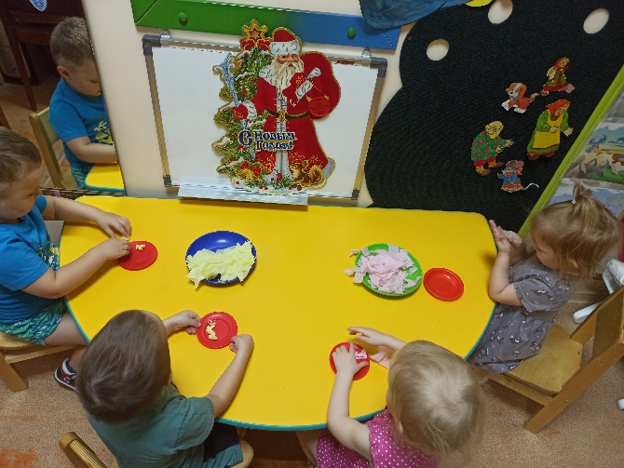

Итог занятия:
Воспитатель: Какие вы молодцы! Деду Морозу очень понравятся ваши подарки! Давайте положим на окошечко, чтобы он поскорее увидел!
Что мы с вами подарили Деду Морозу? (Мороженое)
Из чего мы сделали мороженое? (Из салфеточек)
Как мы его делали? (Скатали комочки и приклеили к стаканчику)
Какое мороженое у нас получилось по вкусу? (банановое, клубничное, т.д.)
Вам понравилось дарить подарки? (Да)
Что вы пожелаете Дедушке Морозу на День рождения? Быть каким? (здоровым, веселым, добрым и т.д.)

